Скан-9

Часть 1.

**Учет выпуска готовой продукции**

*Передача готовой продукции на склад*

**Задание-1**

20.02.22 на склад готовой продукции по накладным №1-3 из производства переданы готовые изделия.

В накладных отражена следующая информация.

**Накладная №1** от 20.02.22 на передачу готовой продукции на склад

Отправитель: столярный цех

Получатель: Склад готовой продукции

|  |  |  |  |
| --- | --- | --- | --- |
| № п/п | Наименование продукции | Ед. изм. | Количество |
| 1 | Стол обеденный | шт. | 45 |
| 2 | Стол-книжка | шт. | 25 |

**Накладная №2** от 20.02.22 на передачу готовой продукции на склад

Отправитель: столярный цех

Получатель: Склад готовой продукции

|  |  |  |  |
| --- | --- | --- | --- |
| № п/п | Наименование продукции | Ед. изм. | Количество |
| 1 | Стол кухонный обеденный | шт. | 30 |
| 2 | Стол кухонный рабочий | шт. | 50 |

**Накладная №3** от 20.02.22 на передачу готовой продукции на склад

Отправитель: столярный цех

Получатель: Склад готовой продукции

|  |  |  |  |
| --- | --- | --- | --- |
| № п/п | Наименование продукции | Ед. изм. | Количество |
| 1 | Стол директорский | шт. | 20 |
| 2 | Стол Клерк | шт. | 60 |

Цена плановая по видам изделий составляет:

Столы обеденные:

Стол обеденный – 1000 руб.

Стол-книжка – 950 руб.

Столы кухонные:

Стол кухонный обеденный – 850 руб.

Стол кухонный рабочий – 753 руб.

Столы письменные:

Стол директорский – 900 руб.

Стол Клерк – 500 руб.

Отразить в программе передачу готовой продукции на склад согласно накладным №1-3 от 20.02.22

Выполнение задания.

1.Предварительно следует создать единицы продукции в справочнике Номенклатура в группе Продукция:

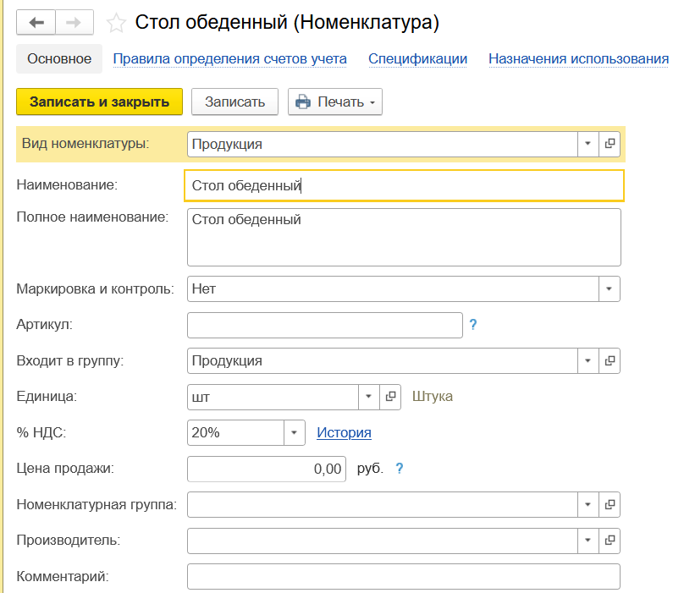

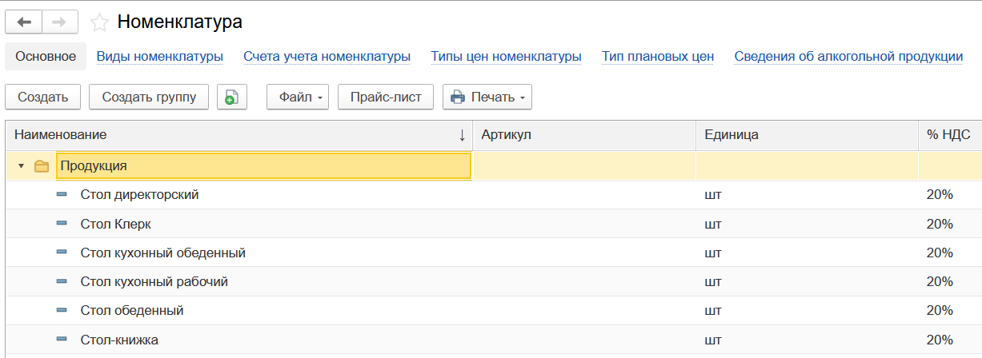

2.Раздел Производство – Выпуск продукции (Отчеты производства)

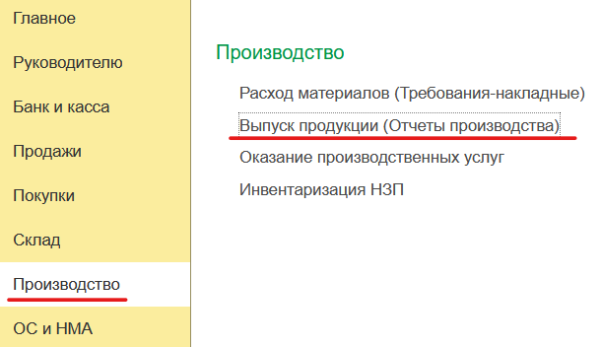

Далее Создать – Отчет производства за смену:

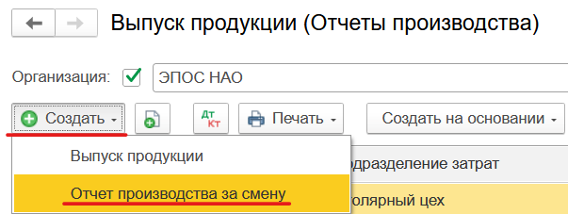

Заполнить документ:

* в поле **от** укажите дату передачи готовой продукции на склад 20.02.22;
* в поле **Счет затрат** указывается счет, на который списаны материалы (20.01), используемые для изготовления готовой продукции. В поле **Подразделение затрат** выберите производственное подразделение организации, в котором выпускается продукция (Столярный цех);
* в поле **Склад** выберите склад, на который будет передаваться готовая продукция (Склад готовой продукции);
* на закладке **Продукция** по кнопке **Добавить** заполните табличную часть:
  + в колонке **Продукция** выберите выпускаемую готовую продукцию, при создании новых элементов указывайте вид номенклатуры "Продукция".
  + укажите количество и плановую цену выпущенной продукции.
  + проверьте счет в колонке **Счет учета** – счет 43 проставляется автоматически.
  + в колонке **Номенклатурная группа** выберите номенклатурную группу, к которой относится выпуск соответствующей готовой продукции.

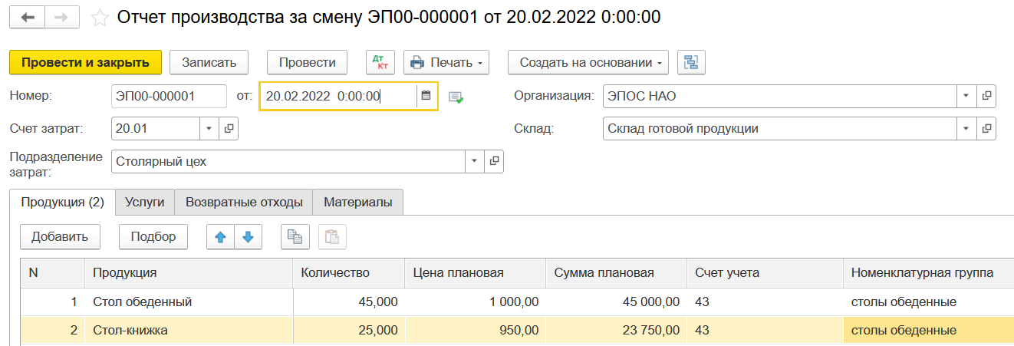

Проводки по документу:

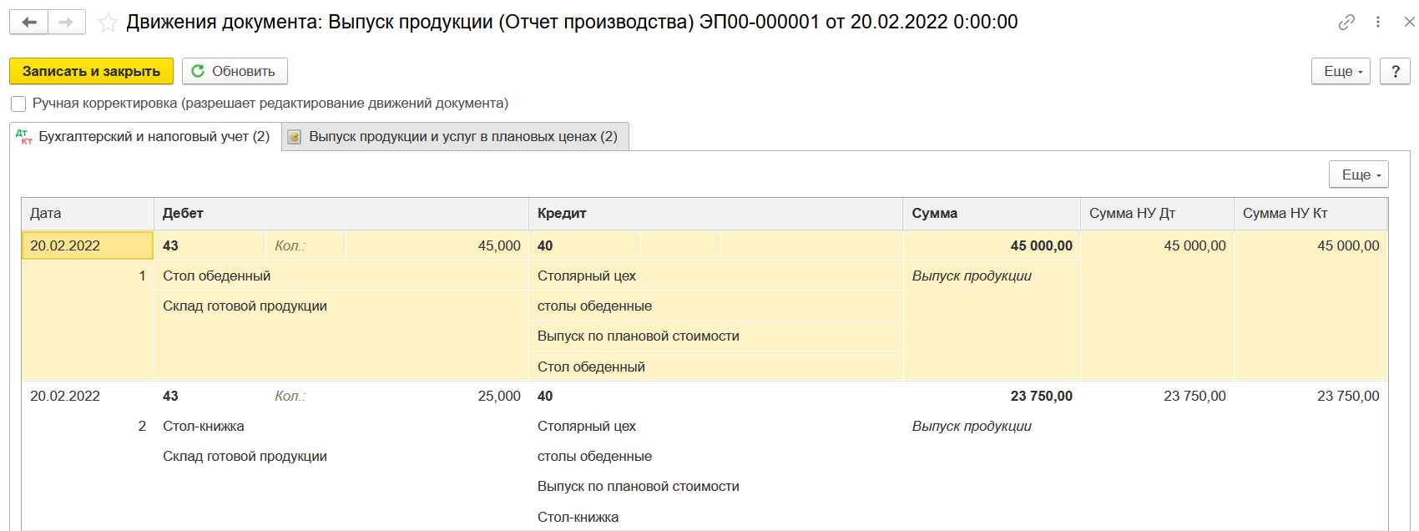

Аналогично отразить передачу на склад готовой продукции согласно накладным №2-3 от 20.02.22

**Задание-2**

22.02.22 на склад готовой продукции по накладной №4 из производства переданы готовые изделия.

В накладной отражена следующая информация.

**Накладная №4** от 22.02.22 на передачу готовой продукции на склад

Отправитель: столярный цех

Получатель: Склад готовой продукции

|  |  |  |  |
| --- | --- | --- | --- |
| № п/п | Наименование продукции | Ед. изм. | Количество |
| 1 | Стол обеденный | шт. | 15 |
| 2 | Стол-книжка | шт. | 5 |
| 3 | Стол директорский | шт. | 10 |
| 4 | Стол кухонный обеденный | шт. | 12 |

Отразить в программе передачу готовой продукции на склад согласно накладной №4 от 20.02.22

Проверка результатов – формирование ОСВ по сч. 43